Sprawozdanie
z warsztatu „SMART VILLAGE – nowa szansa dla obszarów wiejskich” przeprowadzonego w Koszęcinie 3 czerwca 2019 roku podczas posiedzenia Grupy Tematycznej LEADER przez Andrzeja Hałasiewicza i Ryszarda Kamińskiego

Cele Warsztatu dla członków Grupy Tematycznej LEADER:
Cel główny: Zapoznać członków GTL z tematyką Inteligentnych wiosek
Cele szczegółowe:
- Wzbudzić zainteresowanie kluczowych osób mających wpływ na podejście LEADER w Polsce tematyką Inteligentnych wiosek (Smart Villages – „SV”)
- Przekazać podstawowe informacje o podejściu „SV”
- Wymienić się doświadczeniami na temat tego podejścia
- Postawić pytania miejsce „SV” w perspektywie 2020-2027

Na początku zaprezentowano film na temat SV, który został przygotowany przez Europejską Sieć Rozwoju Obszarów Wiejskich, aby zaprezentować „europejskie rozumienie tego podejścia”. W kolejnym kroku Ryszard Kamiński i Andrzej Hałasiewicz przedstawili prezentację nt. SV (plik w załączeniu). Po krótkiej dyskusji nastąpił podział na dwie grupy warsztatowe.
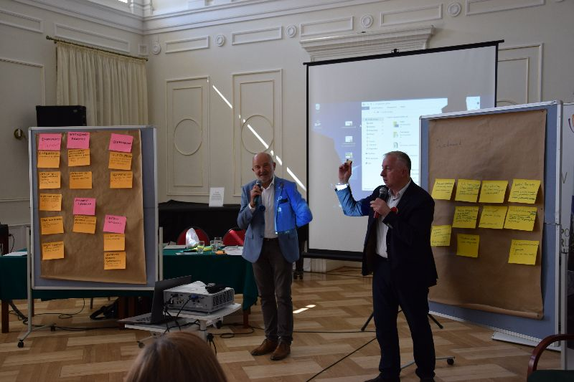
W pierwszej części pracy w grupach uczestnicy wskazywali i zapisywali inspiracje i przykłady działań/rozwiązań typu SV w Polsce z którymi zetknęli się w swojej dotychczasowej działalności.

W grupie I wymieniono następujące przykłady/inspiracje:
- Biznesowe przedsięwzięcia w obszarze ochrony środowiska spalanie topinamburu- energia (wykorzystanie lokalnych zasobów).
- Nowa działalność Kół Gospodyń Wiejskich, 80 kół (Zagroda Krajeńska- skansen) integracja, prezentacja produktów lokalnych (zwracano uwagę na wielki potencjał działań wiejskich organizacji kobiecych w ramach podejścia SV).
- Sklep internetowy przy sklepie tradycyjnym (Cieśle pow. płocki).
- Krótkie łańcuchy dostaw: promocja produktów lokalnych, filmy przedstawiające producentów, mapa producentów lokalnych.
- Mobilna Aplikacja Turystyczna ( „West is the best”): opisy bajkowe, produkty POI (noclegi, kursy, szkolenia,…), produkty turystyczne.
- Transport: „podwózka do usług”, punkty odbioru osób (kilka przykładów dotyczyło inicjatyw transportowych wykorzystujących nowoczesne technologie dla rozwiazywania problemów związanych z fizycznym oddaleniem i braku komunikacji publicznej na obszarach wiejskich)
- Teleopieka wiejska : wyposażenie mieszkańców, starszych w telefony, wysyłanie sms- przesyłanie informacji (tu również kilka różnych przykładów już podejmowanych inicjatyw np. finansowanych z Regionalnych Programów Operacyjnych).
- Współpraca z innymi programami w celu rozwoju konkretnej lokalnej inicjatywy (wymieniono tu „Działaj Lokalnie” Polsko Amerykańska Fundacja Wolności)
- Miasteczka rowerowe : miejsca obsługi rowerów.
- Telepowiadomienia (z udziałem samorządu gminnego) na różne tematy.
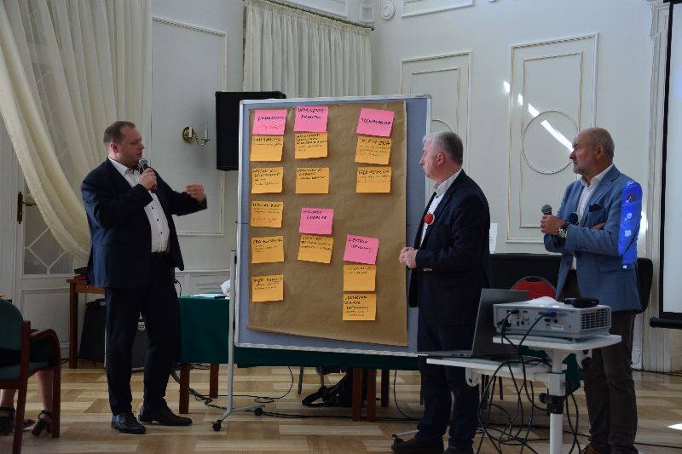
Grupa II wskazała na kilka podobnych i kilka odrębnych przykładów i tak:
KOMUNIKACJA- TRANSPORT:
- komunikacja -komunikacja na zgłoszenie.
- wzajemne usługi transportowe: aplikacja, lokalny „Bla Bla Car”.
- mobilne usługi: prawnicze, motoryzacyjne, weterynaryjne, kosmetyczne (rozwijane przez samorząd powiatowy i samorząd wojewódzki)
- taxi dla seniora: 70 lat, darmowy transport celowy

INTELIGENTNE ROLICTWO:
- Inteligentne zarządzanie uprawą roślin- system wspomagania podejmowania decyzji w uprawie roślin (modele chorobowe, monitoring agrofagów, monitoring suszy)
- Kształcenie na odległość, regularne kształcenie
- Żywność lokalna
- platformy zakupowe i tworzenie kooperatyw spożywczych
TELEMEDYCYNA:
- TELEOPIEKA: aplikacja dla osób starszych, sygnalizacja … , opaski alarmujące.
- TELEMEDYCYNA: diagnostyka na odległość + rehabilitacja
CENTRUM INFORMACJI:
- System ostrzegania: systemy instalowane w domach/mieszkaniach
- Skuteczna wymiana informacji pomiędzy władzą a mieszkańcami
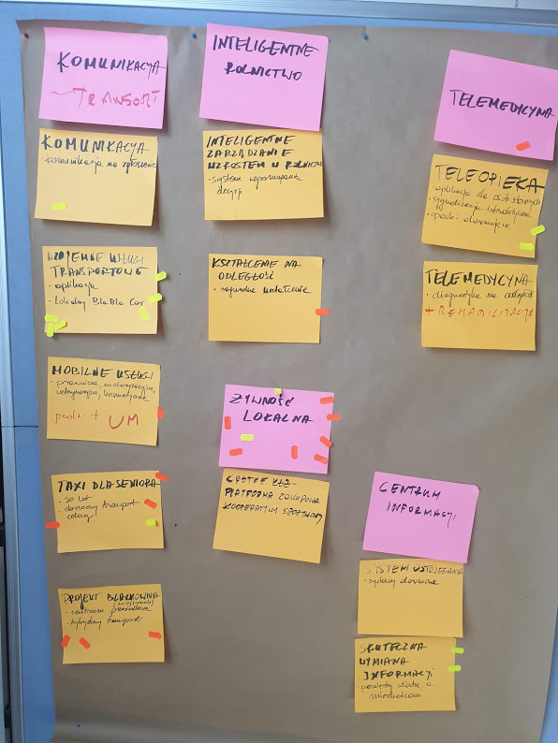
Zadanie II miało charakter problemowy. Uczestnicy dyskutowali o zaangażowaniu lokalnych grup działania i instytucji spoza lokalnych grup działania na rzecz rozwoju koncepcji
i praktycznych działań związanych z podejściem SV.
- Grupa I
Jaką rolę mogą odegrać LGD (RLKS/LEADER) we wdrażaniu Inteligentnych wiosek (inteligentnych wsi/ Smart Villages)? (Co robić i w jaki sposób?)
Uczestnicy wskazywali na następujące działania możliwe do podjęcia przez lokalne grupy działania:
- Diagnoza problemu, potrzeb- rozpoznanie możliwości ich zaspokojenia
- LGD jako miejsce zgłaszanie problemów
- LGD jako inicjator, edukator społeczności lokalnej, koordynator działań z tego zakresu
- LGD jako podmiot zajmujący się Animacją i Inkubacją tego typu inicjatyw
Uczestnicy zwracali uwagę na konieczność podejścia systemowego (nie projektowego) oraz możliwie szerokie wykorzystanie technologii informacyjno – komunikacyjnych (co jest naturą podejścia SV)
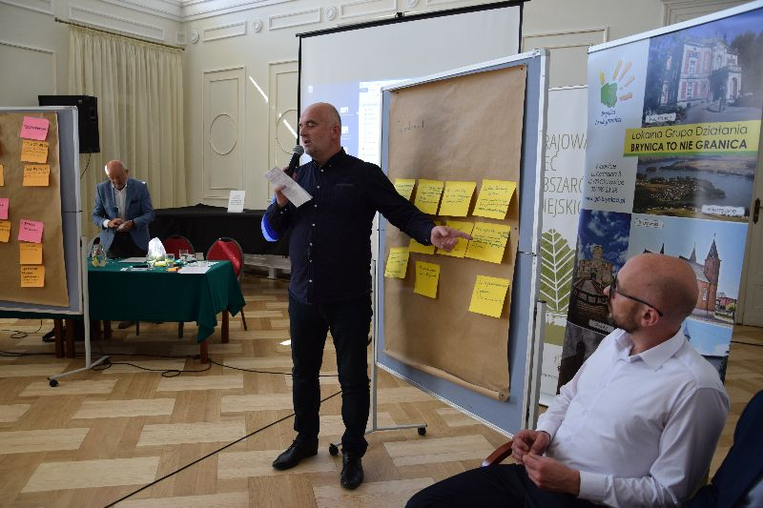

Grupa II
Odpowiadała na pytanie: Jakie działania, jacy aktorzy/ interesariusze tematyki inteligentnych wiosek (inteligentnych wsi/ Smart Villages) spoza LGD? Uczestnicy mieli wskazywać na podmioty oraz możliwe sposoby działania.
Wśród potencjalnych podmiotów, które będą bezpośrednio zaangażowane w wykorzystanie i wdrażanie elementów SV wymieniono:
- ROLNIKÓW i PRZETWÓRCÓW
- GMINY
- POWIATY
-SŁUŻBY MEDYCZNE
- LOKALNY BIZNES (szansa na włączenie się w bardziej globalne rozwiązania i dostęp do szerszych rynków klientów)
- W podsumowaniu zwracano uwagę na potrzebę koordynacji wszystkich wymienionych podmiotów, tak aby proponowane rozwiązania były naprawdę INTELIGENTNE (ryzyko podejścia „sztampowego”). Zwracano też uwagę na potrzebę zarówno bycia SMART w pozycji dostawcy, jak i odbiorcy usług.

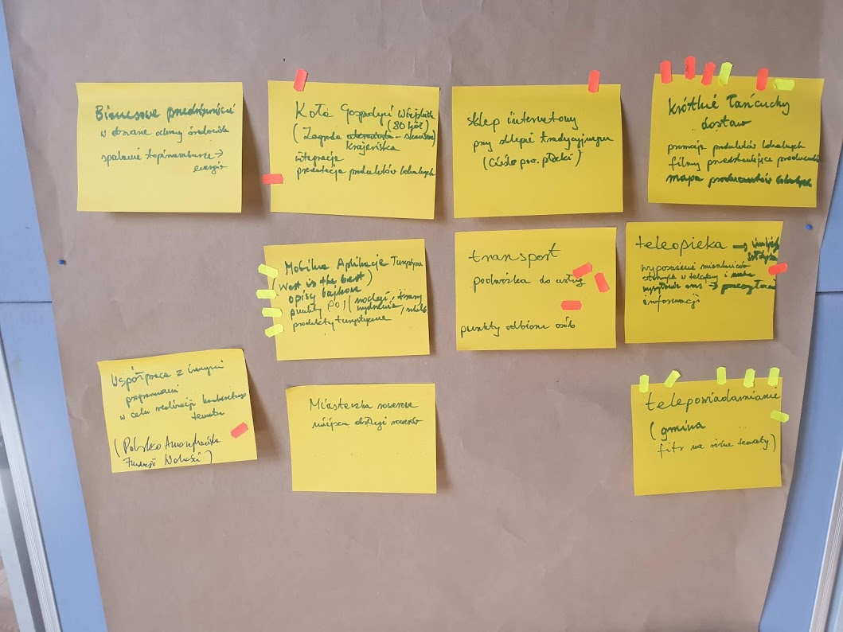

- Podsumowanie:

Na koniec odbywała się dyskusja podsumowująca wokół następujących zagadnień:
Pytania o wdrażanie SMART VILLAGE w POLSCE:
  - Jakie działania należy podjąć aby zwiększyć zainteresowanie?
  - Tłumaczymy na Inteligentne wsie (wioski?), czy zostawiamy oryginał?
  - W jaki sposób Smart Villages może być odpowiedzią na wyzwanie przed jakimi stoimy (błędne koło upadku)?
  - Co jest potrzebne do realizacji inteligentnych strategii dla wsi na poziomie lokalnym?
  - Jaki poziom planowania działań na rzecz inteligentnych wsi wieś, gmina, powiat, obszar LGD, obszary funkcjonalne, inne?

Uczestnicy warsztatów bardzo pozytywnie odnieśli się do koncepcji inteligentnych wsi. Warto zwrócić uwagę, że wymieniając najbardziej obiecujące i oczywiste obszary dla wdrażania podejścia SV, uczestnicy wskazywali na żywność lokalną i jej dystrybucję w ramach tzw. krótkich łańcuchów dostaw do konsumentów docelowych z pomijaniem pośredników i zapewnieniem świeżości. Tu oczywiście istotne było samo komunikowanie się i „odnajdywanie” wzajemne producentów i dostawców z wykorzystaniem SV. Drugim najczęściej wskazywanym obszarem był transport lokalny i szereg inicjatyw i możliwości rozwoju SV odpowiadających w tym przypadku na wielkie problemy logistyczne wielu mieszkańców oddalonych terenów. Trzecim obszarem były mobilne usługi w tym jako jeden z częściej wskazywanych usługi opiekuńcze i medyczne. Określając rolę poszczególnych instytucji, na pierwszym miejscu wymieniano samorządy lokalne - gminne i powiatowe, które powinny zabiegać przede wszystkim o zapewnienie na swoim terenie infrastruktury szerokopasmowego internetu. Podejście inteligentne dotyczyć powinno zdaniem uczestników wielu różnych instytucji, a specjalne miejsce uczestnicy warsztatu (reprezentujący przecież Grupę Tematyczną ds. podejścia LEADER!) widzieli dla lokalnych grup działania. LGD powinny pełnić funkcję koordynacyjną i w wielu miejscach inspirować lokalne społeczności do podejmowania tego typu działań. Wśród podsumowujących głosów pojawiały się również i te, aby upowszechniać koncepcję inteligentnych wiosek i systemowo włączać te działania do nowego okresu programowania na lata 2020-2027 i znaleźć odpowiednie źródła finansowania.
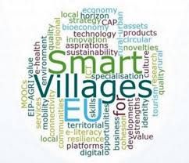Ryszard Kamiński i Andrzej Hałasiewicz

